**暨南大学本科实验报告专用纸**

课程名称 数据结构实验 成绩评定

实验项目名称 哈夫曼编码器 指导教师 刘波、郭科芩

实验项目编号 8060154908 实验项目类型 设计性 实验地点 N116

学生姓名 阮炜霖 学号 2020101603

学院 信息科学技术学院 系 计算机系 专业 网络工程

实验时间 2021 年 10 月 9 日 上 午～ 10 月 9 日 上 午

**（一）实验目的和要求；**

目的：熟练哈夫曼树的定义，掌握构造哈夫曼树的方法、哈夫曼编码的方法

要求：一个完整的系统，应具有以下功能：

1. 初始化。从终端读入字符集大小n，以及n个字符和n个权值，建立哈夫曼树。
2. 编码。利用以建好的哈夫曼树对文件的正文进行编码。

任选一种高级程序语言编写源程序，并调试通过，测试正确。

**（二）实验主要内容；**

* 问题描述：

利用哈夫曼编码进行通信可以大大提高信道利用率，缩短信息传输时间，降低传输成本。但是，这要求在发送端通过一个编码系统对待传数据预先编码，在接收端将传来的数据进行译码。对于双工信道（即可以双向传输信息的信道），每端都需要一个完整的编码或译码系统。试为这样的信息发送站写一个哈夫曼码的编码系统。

* 测试数据

利用教科书P148 例6-2中数据调试程序

**（三）实验原理**

首先构造抽象类型数据Huffmantr,装入字符、权值、父亲以及左右儿子的信息。

自底向上遍历构造树的最优结构。对于每个叶子节点的哈夫曼编码自底向上遍历即可获得。

**（四）实验步骤及调试分析；**

先按照实验要求构造出数据类型，后定义函数实现相关功能，通过输入数据得到的答案

与正确答案进行对比，对程序进行不断调试。

**（五）实验结果及分析；**

通过实验结果，我们得出结论：该程序基本实现了哈夫曼树的创建与编码，并能够通过实验要求中的测试用例。

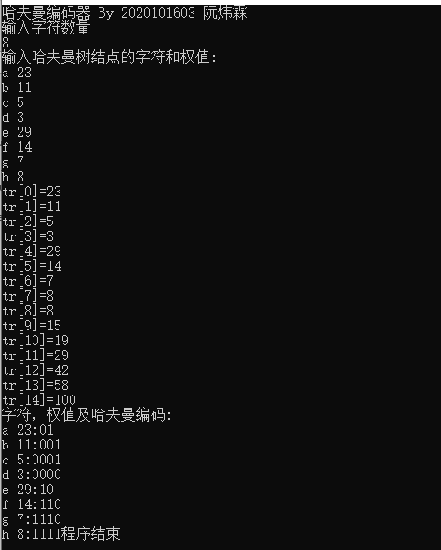

（课本p148图6.26样例）

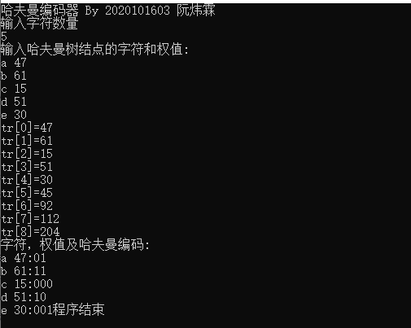

（自测样例）

**（六）附录：源程序**

#include <bits/stdc++.h>

#define int long long

#define N 2007

using namespace std;

typedef struct Huffmantr{

char ch;

int val;

int fa,lc,rc;

}Huffmantr;

typedef struct CodeNode

{

int ch;

char bits[N];

}CodeNode;

int n;

void SelectMin(Huffmantr tr[], int len, int * pos1, int* pos2){

int min=255;

int i, j;

*pos1=0;

*pos2=0;

for(i=0; i<len; i++){

if(tr[i].fa==-1)

if(min>tr[i].val){

min=tr[i].val;

*pos1=i;

}

}

min=255;

for(j=0; j<len; j++){

if(j==*pos1) continue;

if(tr[j].fa==-1)

if(min>tr[j].val){

min=tr[j].val;

*pos2=j;

}

}

}

void CreateHuffmantr(Huffmantr tr[], int n){

int m=2*n;

int i;

for(i=n;i<m-1;i++){

int pos1, pos2;

Huffmantr node;

SelectMin(tr,i,&pos1,&pos2);

//printf("pos1=%d,pos2=%d\n", pos1, pos2);

node.val=tr[pos1].val+tr[pos2].val;

tr[pos1].fa=i;

tr[pos2].fa=i;

node.lc=pos1;

node.rc=pos2;

node.fa=-1;

tr[i]=node;

}

}

void HuffmanEncoding(Huffmantr tr[]){

int c, p;

int start;

char cd[N];

cd[n]='\0';

cout<<"字符，权值及哈夫曼编码:";

for(int i=0;i<n;i++){

putchar('\n');

cout<<tr[i].ch<<" "<<tr[i].val;

putchar(':');

start=n;

c=i;

while((p=tr[c].fa)!=-1){

if(tr[p].lc==c){

cd[--start]='0';

}else{

cd[--start]='1';

}

c=p;

}

printf(&cd[start]);

}

}

signed main(){

cout<<"哈夫曼编码器 By 2020101603 阮炜霖\n";

cout<<"输入字符数量\n";

Huffmantr tr[N];

cin>>n;

for(int i=0;i<n;i++){

tr[i].lc=-1;

tr[i].rc=-1;

tr[i].fa=-1;

}

printf("输入哈夫曼树结点的字符和权值: \n");

for(int i=0;i<n;i++){

cin>>tr[i].ch>>tr[i].val;

}

CreateHuffmantr(tr, n);

for(int j=0;j<2*n-1;j++) printf("tr[%d]=%d \n", j, tr[j].val);

HuffmanEncoding(tr);

cout<<"程序结束\n";

return 0;

}

**暨南大学本科实验报告专用纸(附页)**